### 信号与系统实验报告

名 称： FIR数字滤波器的设计及应用

学 院： 计算机科学与工程学院

专 业： 计算机科学与工程

学 号： xxxxxxxx

姓 名： xx

日期： 2023 年 x 月 x 日

一、实验目的

1. 进一步理解FIR滤波器的线性相位特性，熟悉4种线性相位FIR滤波器的幅频特性、相频特性。

2. 掌握用窗函数法设计FIR数字滤波器的原理及方法，了解各种窗函数对滤波器性能的影响。

3. 掌握用频率采样法设计FIR数字滤波器的原理及方法，了解不同采样点数和不同的过渡带点数对滤波器性能的影响。

4. 结合学过的信号分析的基本概念、基本理论及方法，将数字滤波器设计基本原理、基本方法进行综合运用，以解决实际信号分析与处理问题。

二、实验任务

1. 完成实验内容全部题目，分析解决调试代码过程中出现的问题。
2. 认真完成本次实验小结，思考FIR数字滤波器的设计方法及其应用。

　　三、主要设备、软件平台

1. 硬件：计算机
2. 软件：Matlab

　　四、实验内容

1. 选择合适的窗函数设计一个线性相位FIR低通滤波器，通带截止频率 $ω_{p}=0.2πrad$，阻带截止频率 $ω_{s}=0.4πrad$，阻带最小衰减 $α_{s}=50dB$。要求分别绘制理想单位脉冲序列响应曲线、窗函数曲线、实际单位脉冲序列响应曲线、FIR低通滤波器的幅频响应曲线和相频响应曲线。

·实验思路

根据通带和阻带的截止频率，我们能够求解过渡带的带宽，进而能够计算出滤波器的阶次和 3db 截止频率。运用 Sa 函数，我们能够求解出理想滤波器的单位响应。运用 hamming 窗我们能够求解出实际滤波器的单位响应。接下来我们将求解的结果绘图展示。 ·实验代码

wp=0.2*pi;

ws=0.4*pi;

width=ws-wp;

N=ceil(8*pi/width);

n=0:N-1;

wc=(ws+wp)/2;

alpha=(N-1)/2;

m=n-alpha;

hd=sin(wc*m)./(pi*m);

w_ham=(hamming(N))';

h=hd.*w_ham;

w=0:0.01:pi;

freqz(h,1,w);

figure(2);

dbH=20*log10(abs(h)/max(abs(h)));

subplot(2,2,1);stem(n,hd,'.');title('理想单位响应');

xlabel('n');ylabel('hd(n)');

subplot(2,2,2);stem(n,w_ham,'.');title('海明窗');

xlabel('n');ylabel('w(n)');

subplot(2,2,3);stem(n,h,'.');title('实际单位响应');

xlabel('n');ylabel('h(n)');

·实验结果

FIR 低通滤波器的幅频响应曲线和相频响应曲线：

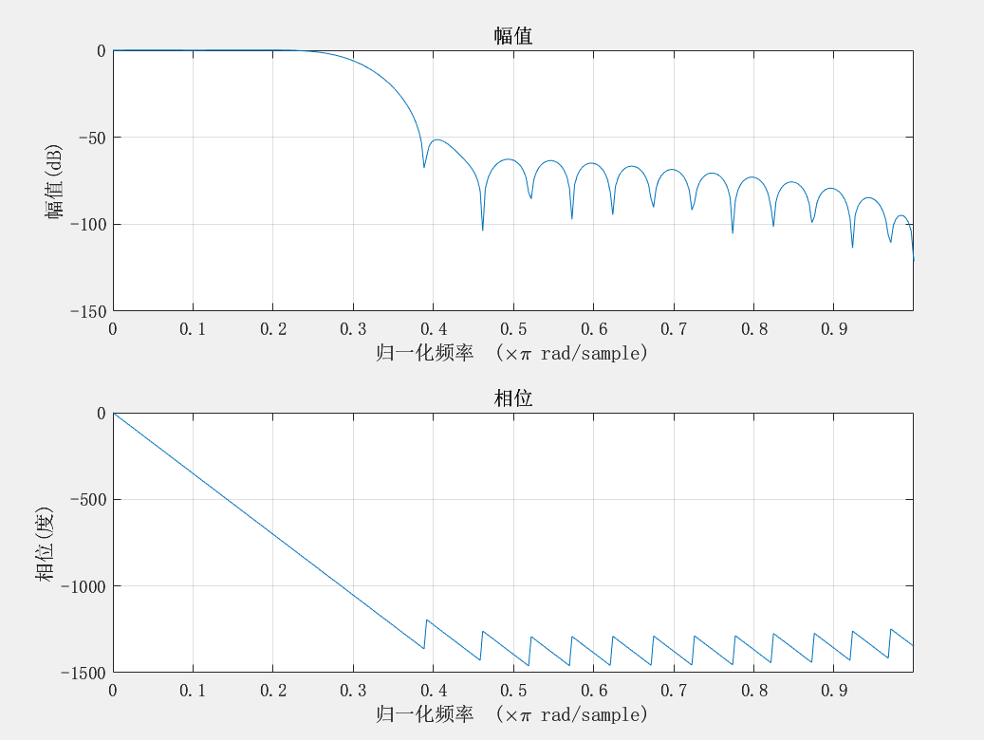

理想单位脉冲序列响应曲线、窗函数曲线、实际单位脉冲序列响应曲线：

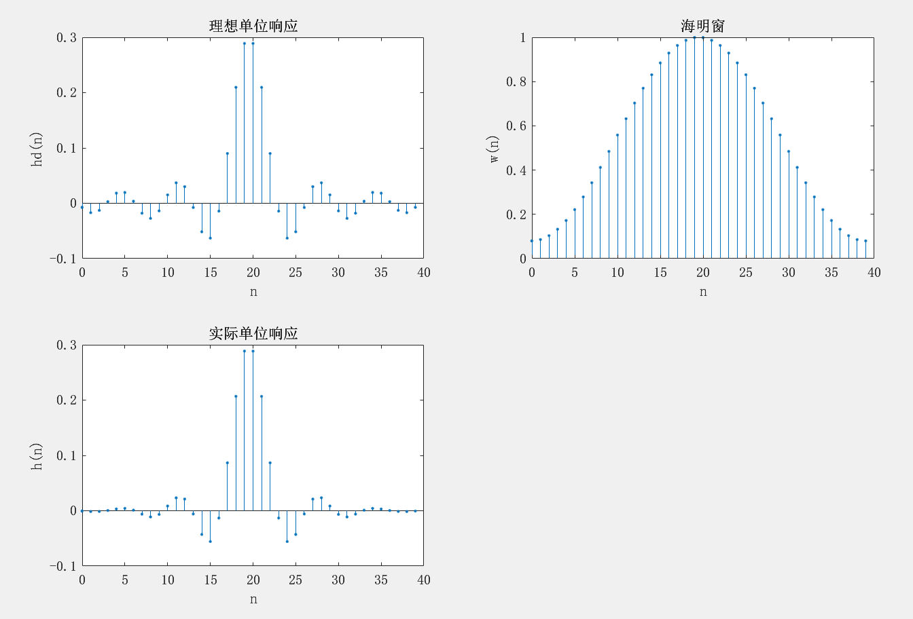

1. 利用频率采样法设计线性相位低通滤波器
2. 要求3dB截止频率 $ω_{c}=π/2rad$,采样点数分别取 $N=33$ 和 $N=63$，选用 $h(n)=h(N-1-n)$ 的情况。分别显示理想幅频特性的采样序列和实际滤波器的幅频响应，观察采样点数对滤波器特性的影响。

·实验思路：

求解3db截止频率对应采样点，构造理想低通滤波器对应频域采样序列。求解第一类线性相位的相角，获得频率采样法得到的 FIR 滤波器的频域序列，单位响应，幅频响应，作图。

·实验代码：

N1=33;

n1=0:N1-1;

wc=pi/2;

M1=fix(wc/(2*pi/N1));

M2=N1-2*M1-1;

A1=[ones(1,M1+1),zeros(1,M2),ones(1,M1)];

theta1=-pi*(N1-1)/N1*(0:N1-1);

Hk1=A1.*exp(1i*theta1);

h1=real(ifft(Hk1));

[H1,w1]=freqz(h1,1);

K1=(N1-1)/2;wal=(0:K1-1)/K1;

subplot(2,2,1);plot(wal,A1(1:K1),'-',w1/pi,abs(H1));

xlabel('频率(单位\pi)');ylabel('H(e^{j\omega})');

subplot(2,2,3);stem(n1,h1,'.');title('实际滤波器的单位响应');

xlabel('n');ylabel('h1(n)');

N1=63;

n1=0:N1-1;

wc=pi/2;

M1=fix(wc/(2*pi/N1));

M2=N1-2*M1-1;

A1=[ones(1,M1+1),zeros(1,M2),ones(1,M1)];

theta1=-pi*(N1-1)/N1*(0:N1-1);

Hk1=A1.*exp(1i*theta1);

h1=real(ifft(Hk1));

[H1,w1]=freqz(h1,1);

K1=(N1-1)/2;wal=(0:K1-1)/K1;

subplot(2,2,2);plot(wal,A1(1:K1),'-',w1/pi,abs(H1));

xlabel('频率(单位\pi)');ylabel('H(e^{j\omega})');

subplot(2,2,4);stem(n1,h1,'.');title('实际滤波器的单位响应');

xlabel('n');ylabel('h1(n)');

·实验结果

左侧为采样点数 N 为 33 时的频域响应和实际滤波器的单位响应。

右侧为采样点数 N 为 63 时的频域响应和实际滤波器的单位响应。

（见下页）

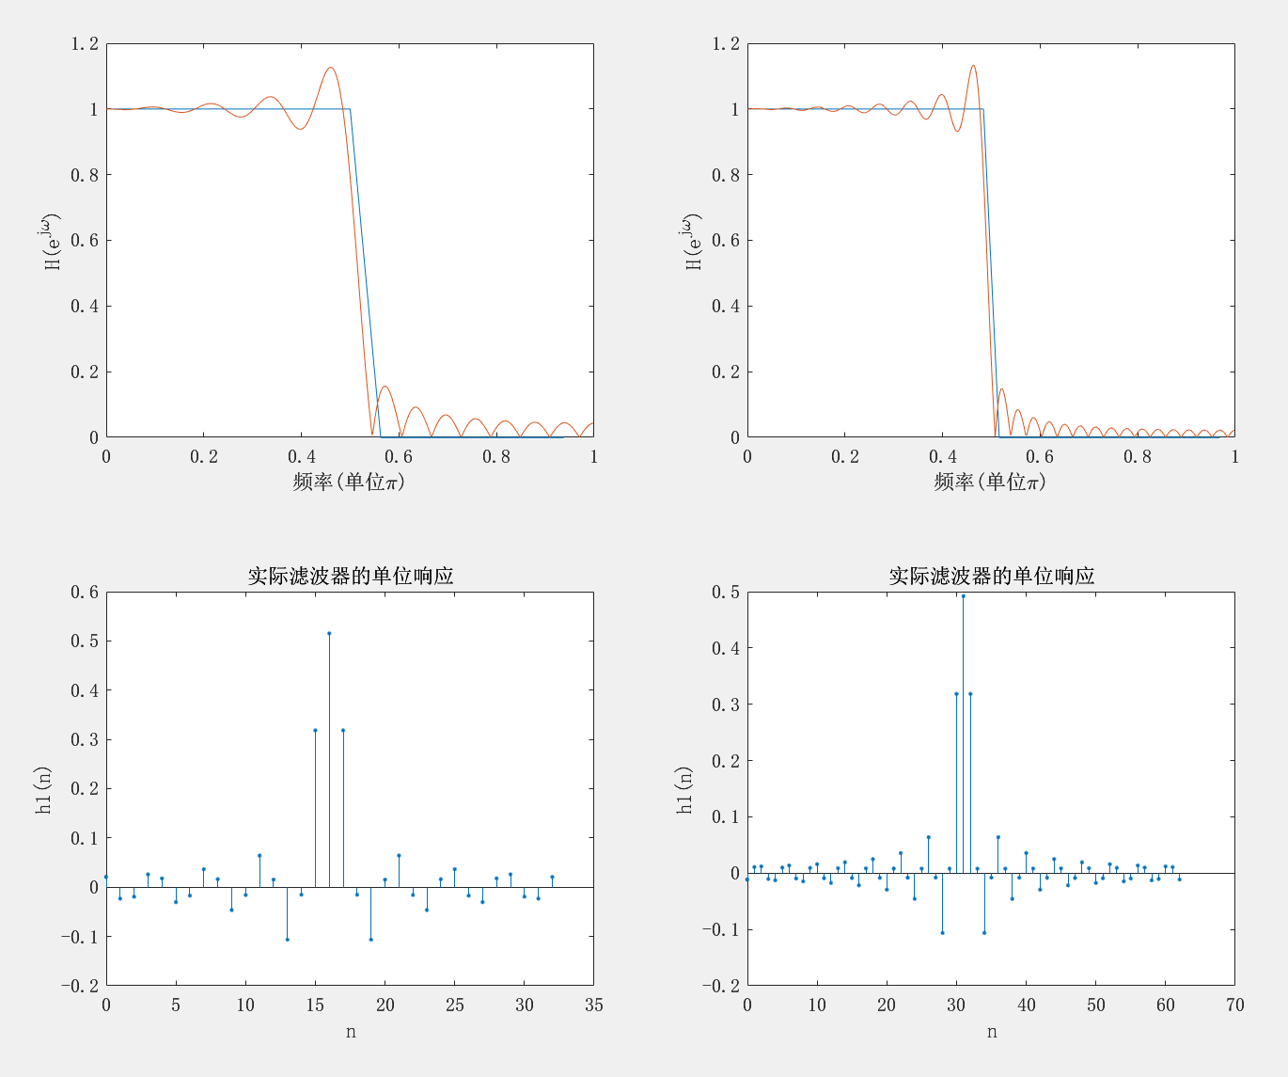

根据如上的图像可以发现，N=63 时的幅频响应比 N=33 时的幅频响应的过渡带更窄，阻带的衰减更大。N=63 时的幅频响应比 N=33 时的幅频响应更加接近理想幅频特性。

1. 要求3dB截止频率 $ω_{c}=π/2rad$,采样点数取 $N=33$，选用 $h(n)=h(N-1-n)$ 的情况。分别插入一个过渡点和两个过度点时滤波器的幅频响应，观察增加过度点对滤波器特性的影响。

·实验思路

加一个过渡点的实验中，在序列中添加 T1=0.4 作为过渡点。加两个过渡点的实验中，在序列中添加 T2=0.6 作为过渡点。

·实验代码

N=33;n=0:N-1;wc=pi/2;T1=0.4;T2=0.6;T3=0.1;

M1=fix(wc/(2*pi/N));

M2=N-2*M1-1;

A1=[ones(1,M1),T1,zeros(1,M2),T1,ones(1,M1-1)];

theta1=-pi*(0:N-1)*(N-1)/N;

Hk1=A1.*exp(1i*theta1);

h1=real(ifft(Hk1));

[H1, w1]=freqz(h1,1);

A2=[ones(1,M1),T2,T3,zeros(1,M2-2),T3,T2,ones(1,M1-1)];

theta2=-pi*(0:N-1)*(N-1)/N;

Hk2=A2.*exp(1i*theta2);

h2=real(ifft(Hk2));

[H2, w2]=freqz(h2,1);

dbH1=20*log10(abs(H1)/max(abs(H1)));

dbH2=20*log10(abs(H2)/max(abs(H2)));

subplot(1,2,1);plot(w1/pi,abs(H1),w2/pi,abs(H2),'r');

grid

xlabel('频率(单位\pi)');ylabel('H(e^{j\omega})');

subplot(1,2,2);plot(w1/pi,dbH1,w2/pi,dbH2,'r');

grid

xlabel('频率(单位\pi)');ylabel('H(e^{j\omega})');

·实验结果

红色为插入一个过渡点时滤波器的幅频响应，蓝色为插入两个过渡点时滤波器的幅频响应。

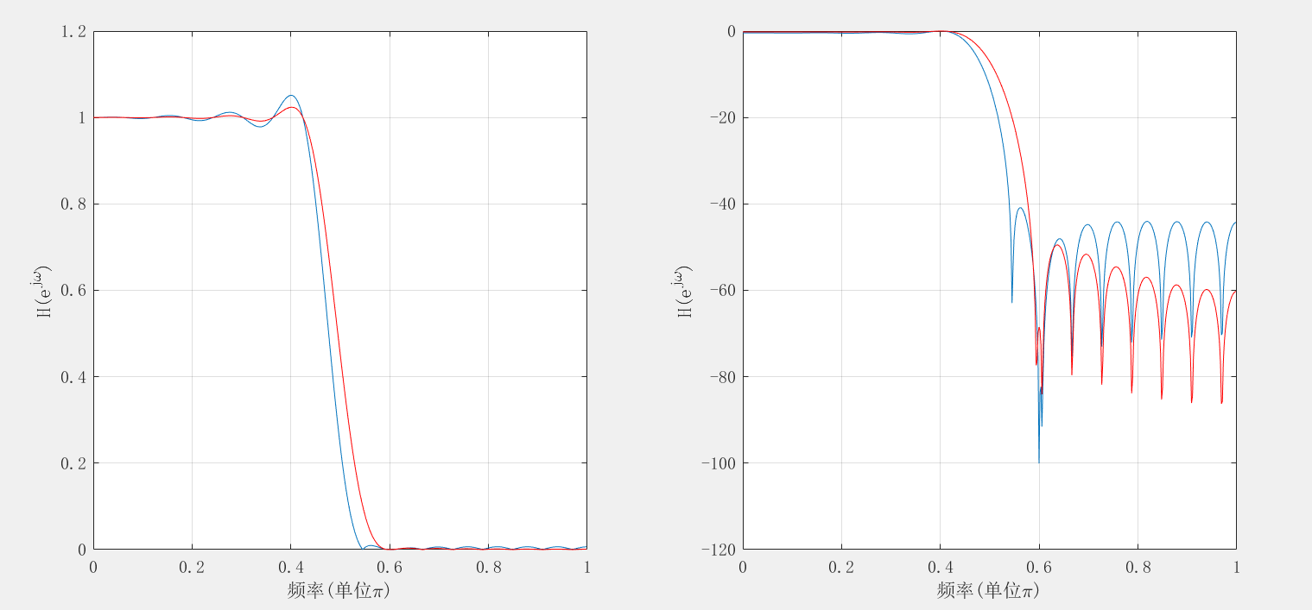

根据图像对比，显示增加一个过渡点后，通带的波动迅速减小，阻带的衰减迅速增加。在增加两个过渡点后，通带的波动进一步减少，阻带的衰减进一步增大。这样，采样点的取值不同，对滤波器的性能影响不同。

1. 利用计算机的声音编辑工具录制一段语音信号，生成.wav文件。对语音信号的时域波形和频谱进行观察和分析，设计FIR数字滤波器，并用设计的滤波器对语音信号进行滤波，比较滤波前后语音信号的波形及频谱。

1）低通滤波器性能指标: $f_{p}=1000Hz$， $f_{s}=1200Hz$， $A_{s}=100dB$， $A_{p}=1dB$；

2）高通滤波器性能指标: $f_{s}=4800Hz$， $f_{p}=5000Hz$， $A_{s}=100dB$， $A_{p}=1dB$。

·实验思路：

首先我们绘制原始信号的时域波形和频域波形，用于和滤波之后的结果对比。在进行低通滤波时，我们首先设定性能指标，再通过 ellipord函数求解性能指标对应的阶数和截止频率。之后将这些参数传入 fir1 函数中，完成设计。最后通过 fir1 函数返回的结果，通过 filter 函数完成滤波。

实现高通滤波的思路大致相同，具体差异在于 fir1 求解滤波器时指定参数为’high’.

·实验代码：

clc;clear;

[x,fs]=audioread('firstdeath.mp3',[1,2^16]);

x=(x(:,1))';

FS=length(x);

X=myfft(x);

t=(0:FS-1)/fs;

figure(1)

subplot(4,1,1);plot(t,x);

title('原始语音信号时域波形');

xlabel('时间');

ylabel('幅值');

grid on;

yy=abs(X);

subplot(4,1,2);plot(yy(1:length(yy)/2));

axis([0 length(yy)/2 0 2000]);

title('原始语音信号频谱');

xlabel('频率');

ylabel('幅度');

grid on;

Fp=1000;

Fs=1200;

Ft=130000;

As=100;

Ap=1;

wp=2*pi*Fp/Ft;

ws=2*pi*Fs/Ft;

[n,wn]=ellipord(wp,ws,Ap,As);

hn=fir1(n-1,wn,hann(n));

y1=filter(hn,1,x);

subplot(4,1,3);plot(t,y1);

title('低通滤波后信号时域波形');

xlabel('时间');

ylabel('幅值');

grid on;

yy=abs(fft(y1));

subplot(4,1,4);plot(yy(1:length(yy)/2));

axis([0 length(yy)/2 0 2000]);

title('低通滤波后信号频谱');

xlabel('频率');

ylabel('幅度');

figure(2)

subplot(4,1,1);plot(t,x);

title('原始语音信号时域波形');

xlabel('时间');

ylabel('幅值');

grid on;

yy=abs(X);

subplot(4,1,2);plot(yy(1:length(yy)/2));

axis([0 length(yy)/2 0 2000]);

title('原始语音信号频谱');

xlabel('频率');

ylabel('幅度');

grid on;

Fp=4800;

Fs=5000;

Ft=130000;

As=100;

Ap=1;

wp=2*pi*Fp/Ft;

ws=2*pi*Fs/Ft;

[n,wn]=ellipord(wp,ws,Ap,As);

hn=fir1(n-1,wn,'high',hann(n));

y2=filter(hn,1,x);

subplot(4,1,3);plot(t,y2);

title('高通滤波后信号时域波形');

xlabel('时间');

ylabel('赋值');

grid on;

yy=abs(fft(y2));

subplot(4,1,4);plot(yy(1:length(yy)/2));

axis([0 length(yy)/2 0 2000]);

title('高通滤波后信号频谱');

xlabel('频率');

ylabel('幅度');

function ret=W(N, n)

ret=exp(-1i*2*pi/N*n);

end

function ret=myfft(x)

sz = size(x,2);

ret=zeros(1,size(x,2));

if (size(x,2) == 2)

ret = [x(1)+x(2), x(1)-x(2)];

return

end

odd=myfft(x(1:2:size(x,2)));

even=myfft(x(2:2:size(x,2)));

for n = 1:sz/2

ret(n)=odd(n)+even(n)*W(sz, n-1);

ret(n+sz/2)=odd(n)-even(n)*W(sz, n-1);

end

return

end

·实验结果：

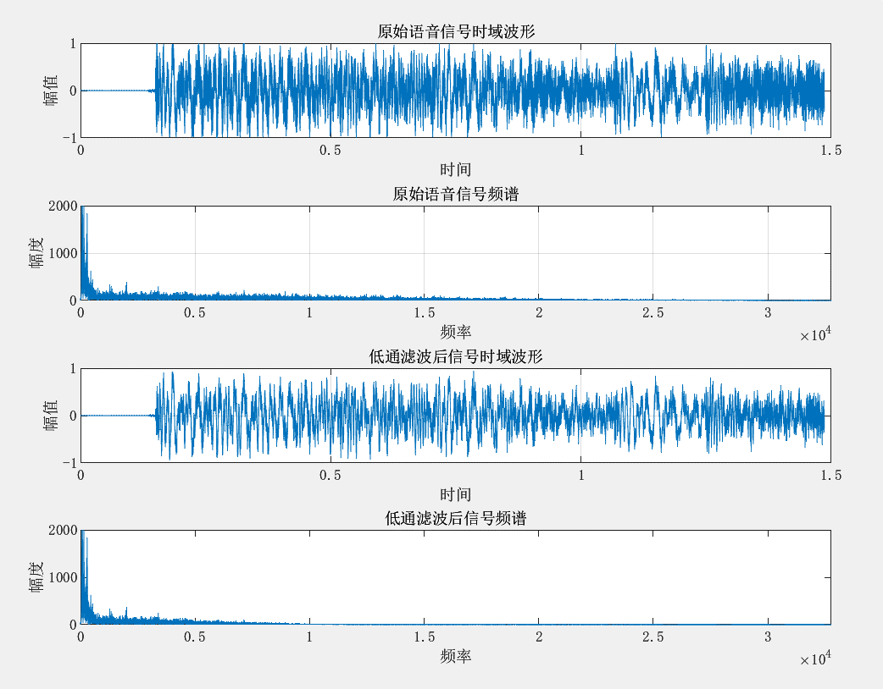

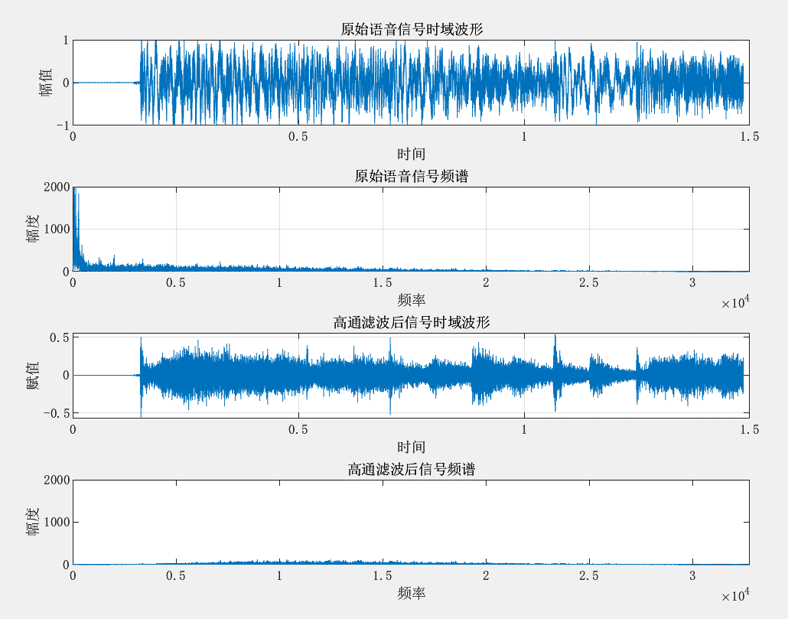

五、实验小结

在本实验中，通过使用 Matlab 提供的工具窗口函数，以及 fir1, fir2 这样的辅助滤波器设计的函数，完成了 FIR 数字滤波器的设计与实现。通过第一个实验，认识到 FIR 滤波器设计的基本方法。而在第二个实验中，利用频率采样法设计线性相位低通滤波器，并认识到了增加采样点数和增加过渡点数目对实验设计带来的影响。而在第三个实验中，体验到了从波形构造，滤波器设计，滤波，与原信号对比展示等多个环节。由此，我对于信号与系统课程上学习的知识在数字信号处理中的应用认识得更加深刻